## 基于Python-selenium实现的自动化测试框架

### 安装python

下载地址如下:

<https://www.python.org/downloads/release/python-365/>

安装时记得勾选Add Python 3.6 to PATH

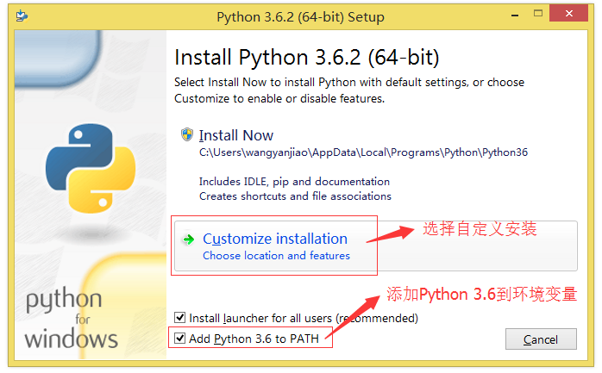

### 下载selenium第三方包

cmd命令行输入如下：

进入到程序根目录运行:

pip install -r requirements.txt

### 配置文件

把driver目录下的浏览器驱动文件chromedriver文件和报表插件HTMLTestRunner_PY3.py放置在指定目录

chromedriver复制到chrome目录下，如C:\Program Files (x86)\Google\Chrome\Application

HTMLTestRunner_PY3.py复制到python目录lib下，如C:\Python36\Lib